Termo de Referência

1. DESCRIÇÃO DO OBJETO
1.1 Constitui objeto deste certame a Instituições Financeiras autorizadas pelo Banco Central para prestação de serviços de arrecadação e recebimento de tributos e demais formas de receitas devidas ao Município de Santo Antonio do Sudoeste Estado do Paraná.
  - Detalhamento do objeto:
Lote: 1 - Lote 001
Item | Código  do serviço | Descrição do produto/serviço | Quantida e | Unidad e | Valor Estimado | Preço médio total
1 |  | Instituições Financeiras autorizadas pelo Banco Central para prestação de serviços de arrecadação e recebimento de tributos e demais formas de receitas devidas ao Município de Santo Antonio do Sudoeste Estado do Paraná. | 12 | Meses | R$ 0,01 | R$ 0,01
TOTAL |  |  |  |  |  | R$ 0,01

JUSTIFICATIVA/MOTIVAÇÃO DO ATO

Considerando a necessidade desta contratação da instituição financeira para prestação de serviços relacionados às fichas de compensação para cobrança dos Tributos e Taxas do municipio de Santo Antonio do Sudoeste – PR.

FISCAL DA CONTRATAÇÃO

  - O recebimento dos serviços, fiscalização e acompanhamento da execução do contrato será efetuado pelo servidor abaixo indicado, a fim de verificar a conformidade dele com as especificações técnicas dispostas no mesmo.

  - A fiscalização de que trata este item não exclui nem reduz a responsabilidade do fornecedor, ainda que resultem de condições técnicas, vícios redibitórios ou emprego de material inadequado ou de qualidade inferior, e na ocorrência desta, não implica na responsabilidade da administração e de seus agentes e prepostos.

DOCUMENTAÇÃO TÉCNICA

4.1. Documentos Técnicos Da Empresa Para Habilitação:

4.1.1. Comprovar autorização pelo Banco Central do Brasil, para funcionar como Banco Comercial, Banco Múltiplo ou Cooperativa de Crédito.

4.1.2. Alvará de Funcionamento e Localização.

- ORÇAMENTO ESTIMADO – COMPOSIÇÃO DOS PREÇOS

Não se aplica

ESPECÍFICAÇÕES TÉCNICAS PERTINENTES

Não se aplica.

OBSERVAÇÕES E OBRIGAÇÕES DA CONTRATADA

Não se aplica.

ANEXOS

  - Em anexo estão os documentos necessários para subsidiarem o processo licitatório para contratação dos referidos serviços.

GESTÃO E AUTORIZAÇÃO

Estou ciente que fui indicado como FISCAL responsável pelos contratos oriundos desta solicitação.
Santo Antonio do Sudoeste – PR, 04 de abril de 2022.
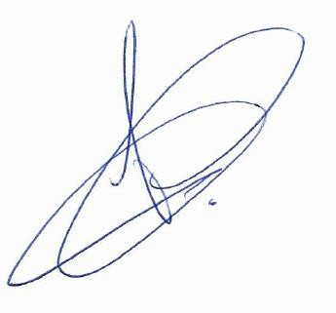
ALEX GOTARDI
Secretário de Administração

